- Проживание:
- Отель Центра гимнастики Ирины Винер-Усмановой, расположенный на 2 этаже нашего здания. Проживание допускается только с сопровождающим лицом.
Для желающих будут предоставлены услуги бассейна после тренировок.

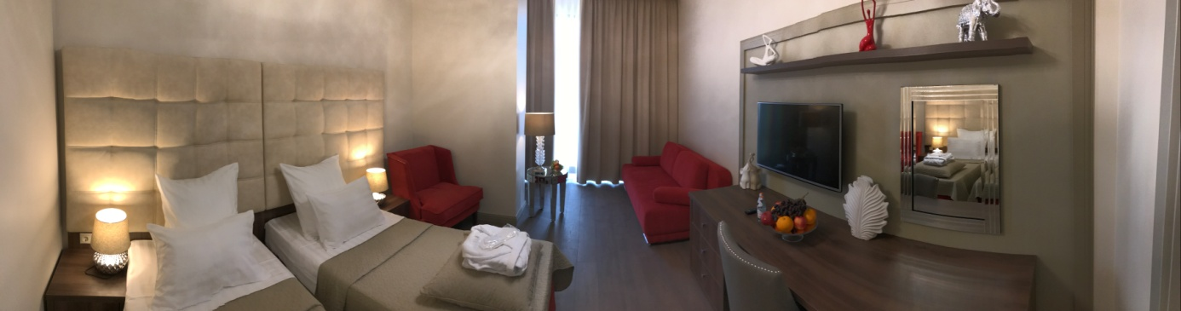
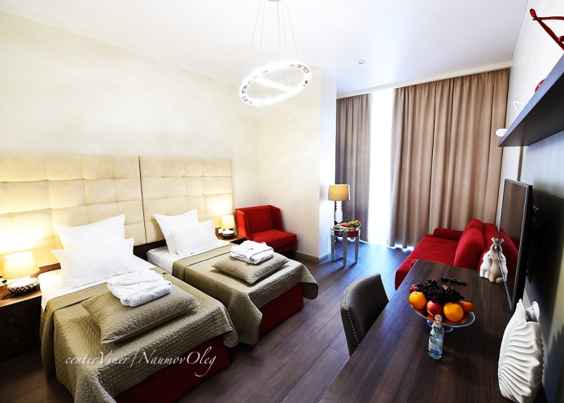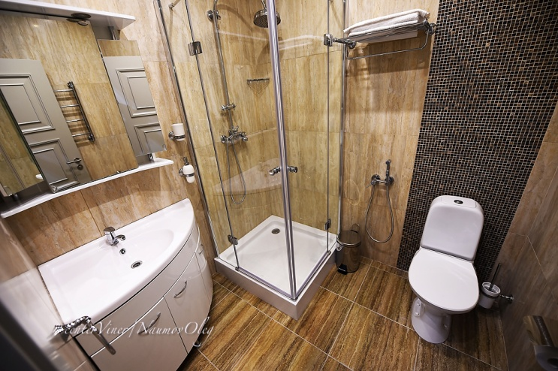
Количество мест в отеле ограничено!
Бронируются места оплаченных заявок!!!

Стоимость проживания (за сутки + завтрак):
Категория номера | Цена за номер
Стандартный номер двухместный | 9 000,00 руб.
Стандартный номер трехместный | 12 000,00 руб.

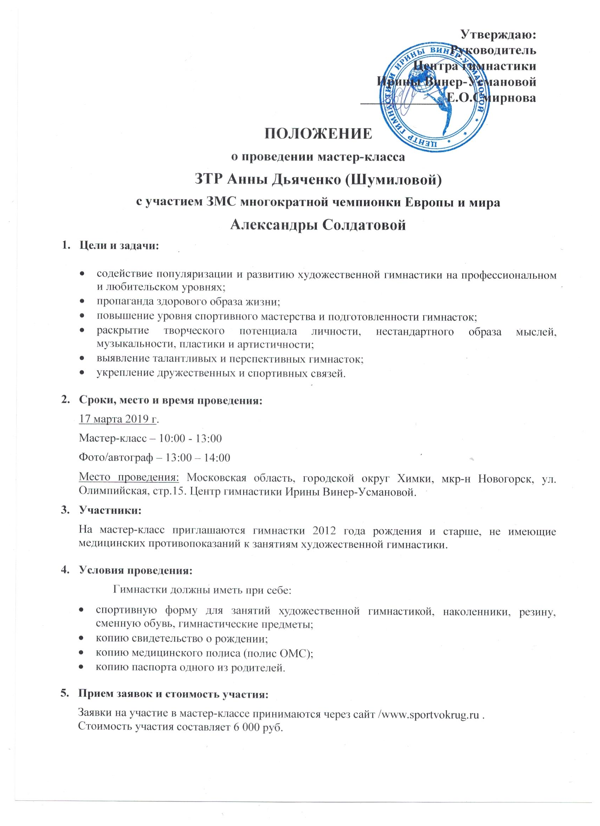
\

- Проживание:
- Отель Центра гимнастики Ирины Винер-Усмановой, расположенный на 2 этаже нашего здания. Проживание допускается только с сопровождающим лицом.
Для желающих будут предоставлены услуги бассейна после тренировок.

Количество мест в отеле ограничено!
Бронируются места оплаченных заявок!!!

Стоимость проживания (за сутки + завтрак):
Категория номера | Цена за номер
Стандартный номер двухместный | 9 000,00 руб.
Стандартный номер трехместный | 12 000,00 руб.

